Crear carpeta BackendScripts en Carpeta “Modules”.
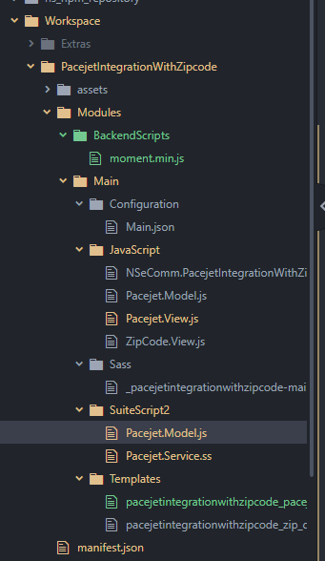
Agrego mi archivo moment.min.js de la librería descargado.
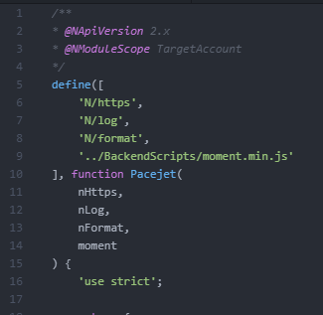
Importo la librería para poder usarla, y la llamo con “var test = moment()” y ya está funcionando.

